МУНИЦИПАЛЬНОЕ ДОШКОЛЬНОЕ ОБРАЗОВАТЕЛЬНОЕ УЧРЕЖДЕНИЕ
«ДЕТСКИЙ САД №65 КОМБИНИРОВАННОГО ВИДА»

Памятки для родителей детей с ОВЗ:

«Музыка доступна каждому»

Подготовила: музыкальный руководитель
Кильдяйкина Ирина Васильевна

Для детей с ограниченными возможностями здоровья обычная музыка — один из важнейших компонентов развивающей среды. Через музыкальные игры малыши познают мир, учатся слышать и различать окружающие звуки. К тому же, они являются одним из самых «легких», любимых и доступных видов деятельности для детей с ОВЗ. Предлагаем вашему вниманию музыкальные игры, которые можно использовать в домашних условиях. Эти игры не только помогают детям развиваться, но и доставляют немало веселых минут.

Игра «Музыкальные звоночки»
Цель: учить детей слышать и различать громкое и тихое звучание.
Оборудование: звоночек или колокольчик.
Ход игры: Ты звени, звоночек, тише, пусть тебя никто не слышит,
Ты звени, звоночек, тише, пусть тебя никто не слышит. (Ребенок тихонечко звенит в колокольчик.)
Ты сильней звени, звонок, чтоб каждый слышать мог,
Ты сильней звени, звонок, чтоб услышать каждый мог. (На эту часть песенки ребенок звенит громко и уверенно.)

Игра «Подумай и отгадай»
Цель: различать звуки низкого, среднего и высокого регистров.
Оборудование: карточки с изображением медведя, зайчика, птички.
Ход игры: взрослый читает стихотворение и играет трезвучие низко — для медведя, в среднем регистре — для зайца и в высоком — для птичек. Можно использовать инструменты-заместители (деревянные ложки — для медведя, скорлупки грецкого ореха — для зайца, птичью трель изображаем с помощью стеклянных бокалов).
Я — добрый мишка плюшевый, игрушечный медведь.
Послушайте, послушайте, как я умею петь:
Ры-ра-ры-ру (играет на ложках).
Зайка, зайка, прыг да скок! Ты куда спешишь дружок?
«Прибежал я в огород, здесь морковка растет!».
(сопровождаем игрой со скорлупкой грецких орехов).
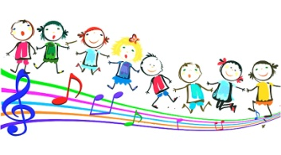

Игра «Повтори ритм»
Цель: развивать чувство ритма и тембровый слух.
Ход игры: взрослый садится напротив ребенка и напевает песенку:
Белка, белка, где была?
«За орехом бегала, вот орехов туесок,
Угощайся, мой дружок».
В руках играющих по два грецких ореха. Взрослый отстукивает несложный ритмический рисунок, ребенок повторяет за ним. Можно использовать в этой игре хлопки, шлепки, щелчки.

Игра «Музыкальная викторина»
Цель: развить музыкальную память и звуковысотный слух.
Оборудование: карточки с изображением знакомых сказочных персонажей. Гаджет, на котором запускаются детские песни из известных сказок, мультипликационных и детских фильмов.
Ход игры: взрослые раскладывают карточки с персонажами и героями сказок на столе и предлагают детям послушать первое произведение. Ребенок должен выбрать карточку с соответствующим героем.
В игре используются фрагменты песен, исполняемые Чебурашкой, Буратино, Енотом, Винни-Пухом, Смешариками, Фиксиками и др. Удачно подобранное музыкальное сопровождение к игре, содержащее яркий эмоциональный образ, стимулирует детское воображение, помогает найти адекватные средства его выражения в движении.

Развитие музыкальности у детей с ОВЗ осуществляется через игру, в атмосфере непринужденности, радости и творчества. Сначала взрослый является инициатором игры, впоследствии дети могут самостоятельно играть и без помощи старших. Игры должны быть просты, доступны, интересны и привлекательны. Обязательным условием каждой игры является смена ролей ведущего и ведомого. Музыкальным сопровождением могут служить любимые, как взрослым, так и ребенком, композиции в аудиозаписи.

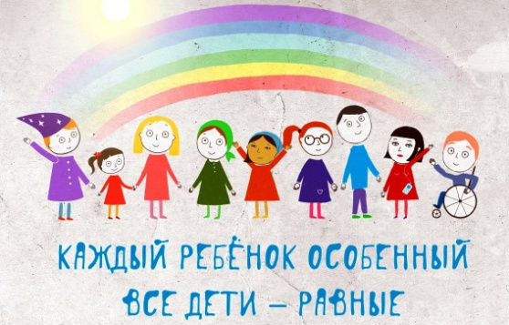

Игра » Мы играем в паровоз»
Цель: развитие музыкального слуха, координации движений, умение соотносить свои движения с изменением темпа музыки.
Оборудование: гаджет, на котором запускается веселая музыкальная композиция.
Ход игры: В игре принимают участие взрослые и ребенок, которые становятся друг за другом. Стоящий впереди ребенок — «машинист паровоза», остальные — «вагончики». Они «прицепляются» за машинистом и напевают считалочку:
Что за чудо-паровоз? Он без пара и колес!
Прицепляемся друг к другу, машинист, давай сигнал,
Отправлений час настал!
С началом музыки «машинист» издает на любом инструменте «гудок», «паровоз» трогается и играющие топающим шагом, не отцепляясь друг от друга, имитируют их перестук. Когда музыка заканчивается, поезд останавливается на остановке в полном составе. В конце игры взрослый хвалит ребенка за то, что не растерял «вагончики» и предлагает исполнить песенку «Паровоз»
Паровоз, паровоз, новенький, блестящий!
Он вагоны повез, будто настоящий.
Кто едет в поезде? Плюшевые мишки,
Зайцы пушистые, кошки и мартышки.
Можно предложить ребенку пошуршать фантиками от конфет во время исполнения песни и имитировать «гудок» паровоза.

«Пчелка в цветке» (Кинезитерапия)
«Пчелка летает по полянке. (Римский-Корсаков «Полет шмеля») Садится то на один цветок, то на другой.
Ребенок имитирует полет пчелы, машет крылышками, садится на цветы - на диван, кресло, стул. Но вот пчелка налеталась, устала и уснула на красивом цветке. Наступила ночь. (музыка И.Брамс «Колыбельная») Накидываем на ребенка плотный платок.
Наступило утро, взошло солнышко, пчелка проснулась и снова полетела с цветка на цветок. Платок убираем, музыку меняем.

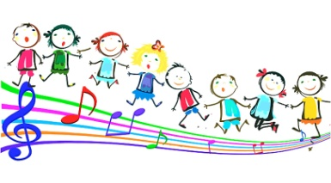

«Храбрец-удалец» (Кинезитерапия)
«Жил-был в лесу зайчик-трусишка. Всего вокруг боялся. Сидит под кустиком и трясется. ( Ребенок имитирует поведение зайца.)
Подует ветер - зайчик дрожит, захрустит ветка – заяц еще сильнее трясется. (музыка Р.Шумана «Дед Мороз») Но вот надоело зайчишке бояться. Забрался он на пенек и кричит: «Я храбрец-удалец, никого я не боюсь!» (музыка Л.В.Бетховена «Ода к радости»)
Вдруг на полянку вышел волк. (кукла би-ба-бо) Да так внезапно, что зайчонок всю храбрость растерял. Задрожал, как осиновый лист, спрыгнул с пенька, да так неловко, что угодил прямо волку на спину. И пустился зайчишка наутек. (музыка Ш.К.Сен-Санс «Заяц») Ребенок показывает, как заяц убегает. А волк и на самом деле испугался зайца, который так неожиданно на него напал, и убежал навсегда из этого леса. (музыка Л.В.Бетховена «Ода к радости») Стали звери зайца расхваливать: «Молодец, Храбрец-удалец, прогнал волка, не испугался!» С тех пор заяц ничего не боится.

«Буратино» (Игра на снятие стрессовых состояний)
Взрослый говорит ребенку: «Сейчас ты будешь превращаться в Буратино. Встань прямо, тело становится деревянным, как у Буратино. Напряги плечи, руки, пальцы, они становятся деревянными.
Напрягаются ноги, пальцы на ногах, становятся деревянными.
Напрягается лицо и шея, лоб, сжимаются челюсти.
А теперь из Буратино ты снова превращаешься в мальчика (девочку).
Расслабляются все мышцы.

«Снеговик» (Психогимнастика на снятие стрессовых ситуаций)
Взрослый предлагает ребенку превратиться в Снеговика. Встать прямо, руки в стороны, щеки надуть, замереть и оставаться в таком положении 10 секунд. (музыка Ф.Шопена «Зимняя сказка»)
«Но вот выглянуло солнышко, солнечные лучики дотянулись до Снеговика и он начал таять».
Ребенок опускает руки, приседает, ложится на пол, расслабляется.

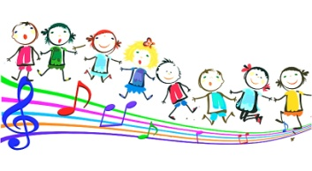

«Как звучит»
Ребенку предлагается показать, как он будет стучать по барабану, металлофону или использовать другой музыкальный инструмент, если ему грустно, весело, страшно.

«Волшебный сон» (Релаксация)
Звучит спокойная музыка со звуками природы. Взрослый предлагает сесть удобнее, расслабиться, закрыть глаза. Установка: «Ты сейчас погрузитесь в волшебный сон. Спокойно отдыхай, закрыв глаза. Пусть тебе приснится хороший добрый сон».
Ресницы опускаются…
Глаза закрываются…
Мы спокойно отдыхаем (2раза),
Сном волшебным засыпаем.
Дышится легко, ровно, глубоко…
Наши руки отдыхают…
Ноги тоже отдыхают…
Отдыхают, засыпают… (2 раза)
Шея не напряжена,
А расслаблена…
Губы чуть приоткрываются,
Всё чудесно расслабляется… (2 раза)
Дышится легко… ровно… глубоко…
Напряженье улетело…
И расслаблено всё тело (2раза),
Будто мы лежим на травке,
На зелёной, мягкой травке…
Греет солнышко сейчас…
Ноги тёплые у нас…
Дышится легко… ровно… глубоко…
Губы тёплые и вялые
И нисколько не усталые.
Мы спокойно отдыхали,
Сном волшебным засыпали.
Хорошо нам отдыхать! Но пора уже вставать!

«Зоопарк» ритмическая игра
Эта музыкальная гимнастика улучшает координацию движения и крупную моторику. В качестве музыкального сопровождения используется «Карнавал животных» Ш.К.Сен-Санса.
Когда включается музыка, ребёнку нужно движениями, мимикой и звуками изобразить соответствующее животное: бродит медленно и неспешно, как слон, «плывёт» по комнате, словно лебедь, рычит, как лев, прыгает, будто кенгуру.

«Повтори за мной!» эмоционально-психическая комфортность
Взрослый с помощью голоса и движения изображает любой придуманный им образ. Ребенок копирует его. Затем взрослый передает свою роль ребенку.

Дыхательные упражнения
оздоровление и укрепление дыхательных функций.

«Задуем свечу» (музыка К.Сен-Санс «Лебедь»)
Ребенок делает глубокий вдох через нос, подносит ладошку на уровень лица, затем выдыхает тоненькой струйкой воздух через рот на ладонь, при этом губы держать «трубочкой».

«Проколи шину»
Ребенок делает легкий вдох, затем показывает, как медленно выходит воздух со звуком «Ш».

«Игра с воздушными шариками» Снятие мышечных зажимов, напряжения (музыка Ф. Шопен «Ноктюрн фа-мажор»)
Ребенку дают воздушные шарики, предлагают поиграть с ними, при этом обращается внимание на их легкость, затем упражнение повторяется только с воображаемыми шарами.

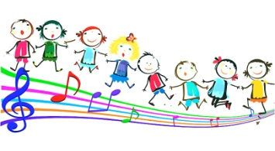

Логоритмические игры и упражнения

«Дождик: кап!»
Птица: кар, кар, кар! (крылья)
Ветер: хлоп, хлоп, хлоп! (хлопки в ладоши)
Дождик: Кап, кап, кап (хлопки по коленям)
Ноги: шлеп, шлеп, шлеп! ( топают ногами попеременно)
Дети: ха-ха-ха! (вытягивают руки вперед ладонями вверх)
Мама: Ах, ах, ах! (качают головой, держась за нее руками)
Дождик: кап, кап, кап! (хлопки по коленям)
Туча: бах, бах, бах! (топают ногами)

«Шел по берегу петух»
Шел по берегу петух, (идут на месте, поднимая высоко ноги, руки за спиной)
Поскользнулся, в речку – бух! (круговые движения руками, затем приседают)
Будет знать петух, что впредь (медленно поднимаются грозя пальчиком)
Надо под ноги смотреть! (наклоны вперед)

«Пальчик-непоседа»
Мой пальчик – непоседа,
Быстрее шевелись! (поочередно трогать каждый пальчик)
А если вдруг устанешь, скорей сюда садись! (дотянуться каким-либо пальчиком до носика, ушка, животика, ножки …)

«Муравьиная зарядка»
Муравьи проснулись рано (потирают глаза, сидя на корточках),
Потянулись (встают, потягиваются).
Встали прямо (опускают руки вниз)
Прыг да скок, прыг да скок, (прыжки на двух ногах)
Новый начался денек!
Вместе весело живем – хорошо быть муравьем! (шагают на месте)

